PASO A PASO DE LA PRACTICA DE CONSOLIDACIÓN EN CAPTURAS DE PANTALLA

José Rivera.

Creación de la base de datos y tablas Customer, staff y actor:

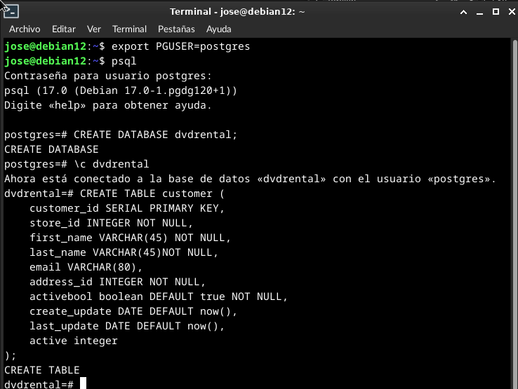

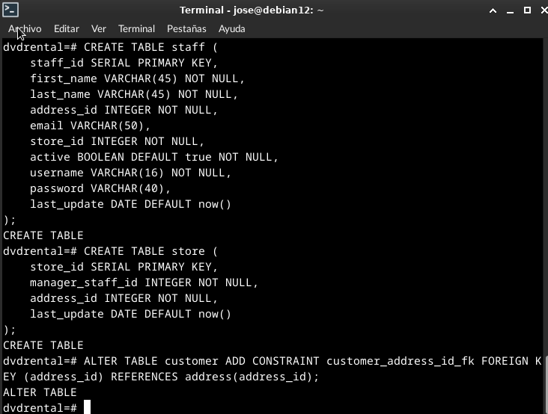

Listado de las tablas creadas en la base de datos ‘dvdrental’:

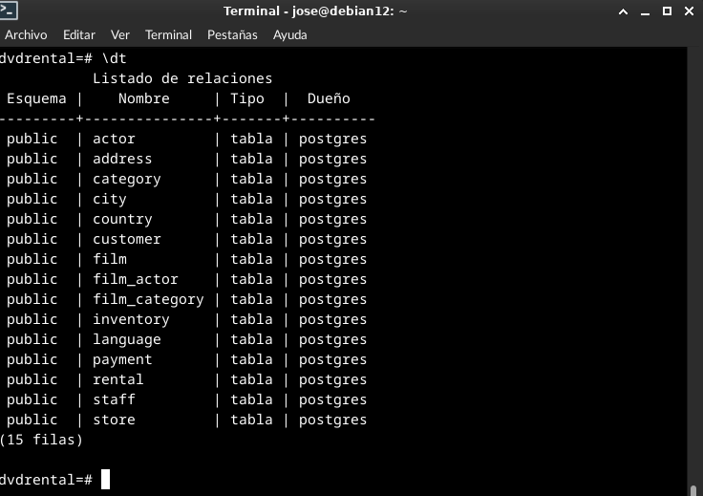

Construye las siguientes consultas:

• Aquellas usadas para insertar, modificar y eliminar un Customer, Staff y Actor.

Consultas en tabla Customer:

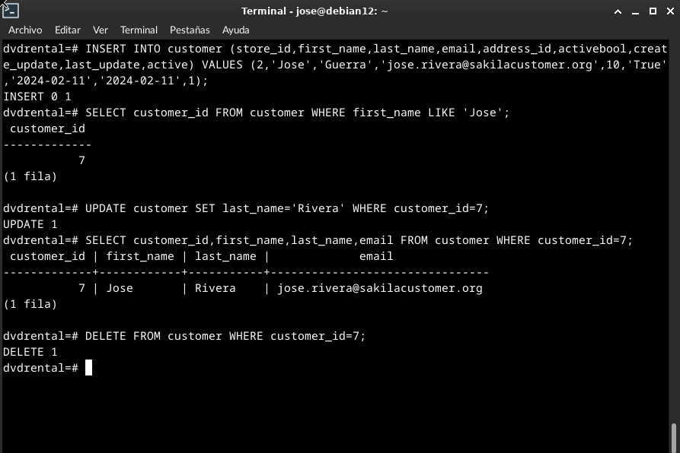

Consultas en tabla Staff:

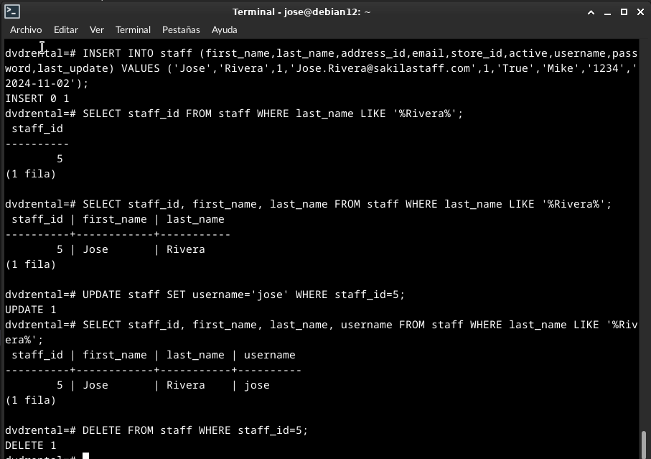

Consultas en tabla actor:

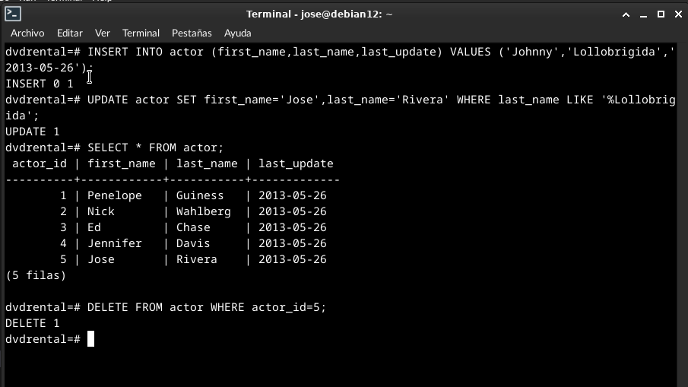

• Listar todas las “rental” con los datos del “customer” dado un año y mes.

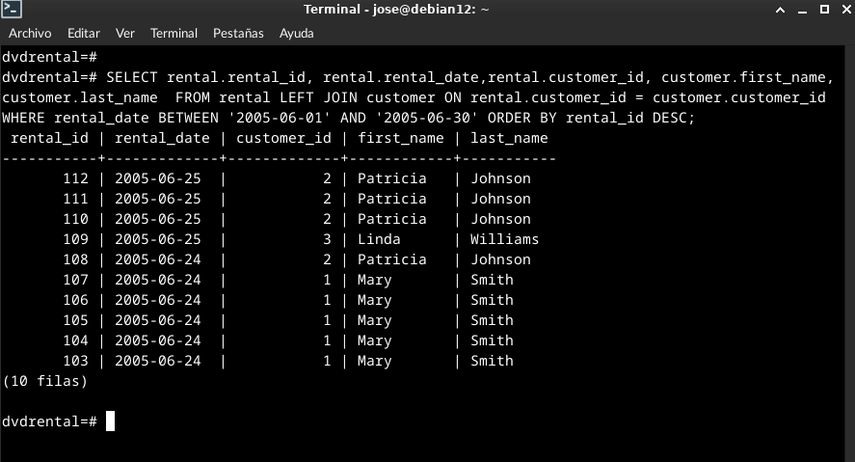
• Listar Número, Fecha (payment_date) y Total (amount) de todas las “payment”.
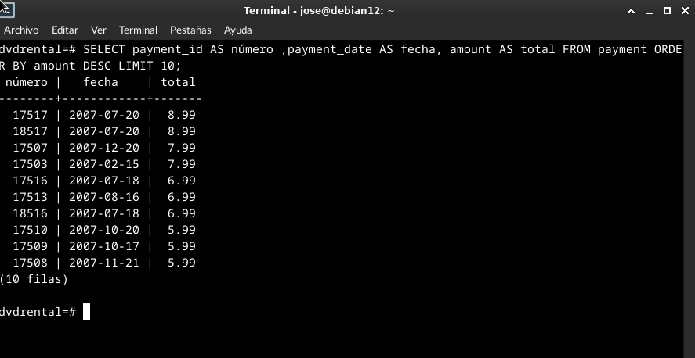

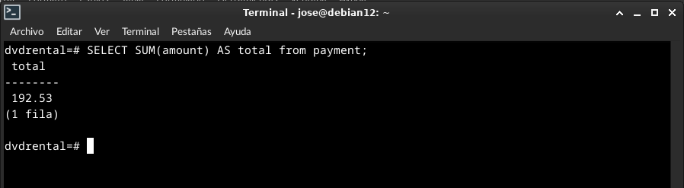

• Listar todas las “film” del año 2006 que contengan un (rental_rate) mayor a 4.0.

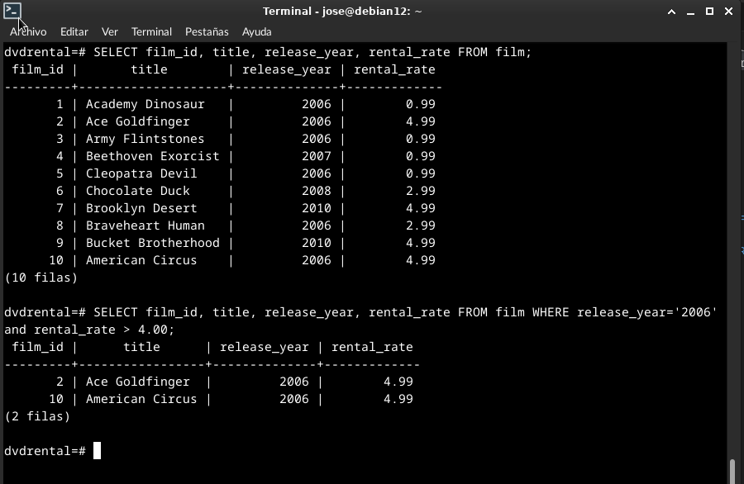

5. Realiza un Diccionario de datos que contenga el nombre de las tablas y columnas, si éstas pueden ser nulas, y su tipo de dato correspondiente.

